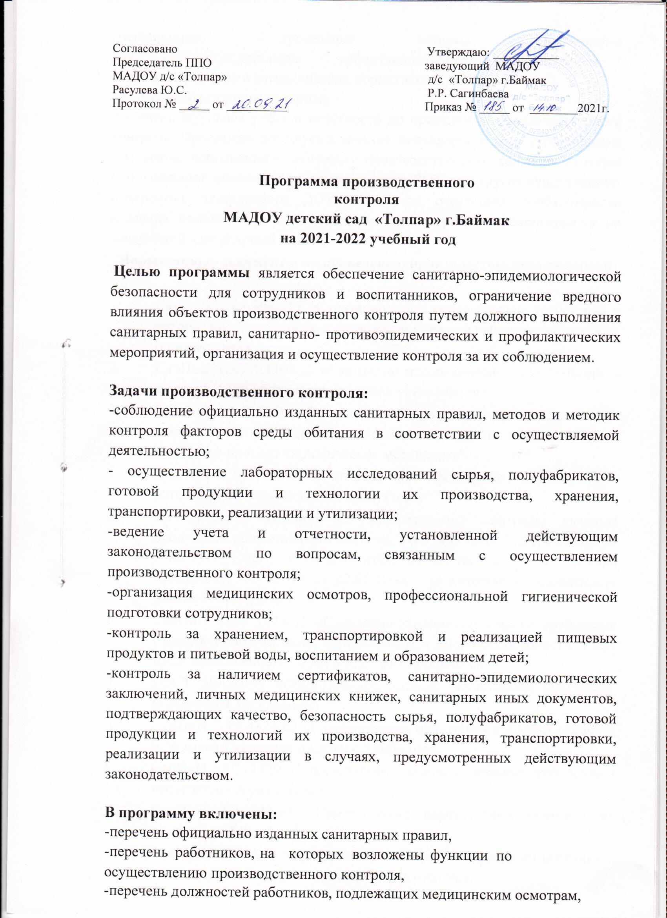

-мероприятия, проведение которых необходимо для осуществления эффективногоконтролязасоблюдениемсанитарныхправилигигиенических нормативоввДОУ,
-графиклабораторногоконтроля,
-переченьжурналовучётаиотчётностипопроведениюпроизводственногоконтроля.Программа действует в течениекалендарного года. Необходимые изменения, дополнениявпрограммупроизводственногоконтролявносятсяприизмененииосновноговидадеятельности ДОУ или других существенных изменениях деятельности ДОУ. В случаеотсутствиянеобходимостивнесенияизмененийвданныйдокумент,Программапролонгируетсянаследующий календарный год.
Нормативные документы по проведению производственного контроля

- СанПиН 2.4.1.3049-13 «Санитарно-эпидемиологические требования к устройству, содержанию и организации режима работы в дошкольных организациях».
- СанПиН 2.3/2.4.3590-20 «Санитарно-эпидемиологические требования к организации общественного питания населения».
- СанПиН 1.1.1058-01 «Организация и проведение производственного контроля за соблюдением санитарных правил и выполнением санитарно-противоэпидемических мероприятий».
- СанПиН 2.3.2.1078-01 «Гигиенические требования безопасности и пищевой ценности пищевых продуктов».
- Методические указания по лабораторному контролю качества продукции общественного питания. 1-40/3805 от 11.11.91.ФЗ № 52 от 30.03.99г. «О санитарно-эпидемиологическом благополучии населения». ФЗ № 29 от 02.01.2000г. «О качестве и безопасности пищевых продуктов».
- СанПиН 2.3.6 1079-01 «Санитарно-эпидемиологические требования общественного питания, изготовлению и оборотоспособности в них продовольственного сырья и пищевых продуктов».
- ГОСТ 50-763-95 «Общественное питание. Кулинарная продукция, реализуемая населению».
- СанПиН 2.3.2.1324-03 «Гигиенические требования к срокам годности и условиям хранения пищевых продуктов».
- СанПиН 3.5.3. 1129-02 «Санитарно-эпидемиологические требования к проведению дератизации»
- СанПиН 3.2.1333-03 «Профилактика паразитарных болезней на территории РФ»
- СанПиН 3.1.094-96 «Профилактика и борьба с заразными болезнями, общими для человека и животных. Иерсиниозы».
- Приказ от 28 декабря 2010 г. № 2106 «Об утверждении федеральных требований к образовательным учреждениям в части охраны здоровья обучающихся, воспитанников».
- Приказ от 12 апреля 2011 г. № 302-н «Об утверждении перечней вредных и (или) опасных производственных факторов и работ, при выполнении которых проводятся обязательные предварительные и периодические медицинские осмотры (обследования), и порядка проведения обязательных предварительных и периодических медицинских осмотров (обследований) работников, занятых на тяжелых работах и на работах с вредными и (или) опасными условиями труда».

Лица,осуществляющиепроизводственныйконтрольвДОУ:
-заведующийДОУ,
-медицинская сестра,
-завхоз.

Ответственностьзасвоевременностьорганизации,полнотуидостоверностьосуществляемогопроизводственногоконтролянесётзаведующий ДОУ.

Паспортюридическоголица
Муниципальноеавтономноедошкольноеобразовательноеучреждениедетскийсад «Толпар» г.Баймак муниципального района БаймакскийрайонРеспублики Башкортостан-юридическоелицо.

Осуществляемыевидыдеятельности:
-реализацияобщеобразовательныхпрограммдошкольногообразования.

УчредителемявляетсяАдминистрациямуниципальногорайонаБаймакскийрайонРеспубликиБашкортостан.

Юридическийипочтовыйадресучреждения:453630,РеспубликаБашкортостан,г.Баймак,пр. С.Юлаева, д.26, телефон (347)51 2-22-13.

Заведующий ДОУ:СагинбаеваРазиляРафкатовна,
Заместитель заведующего по административно-хозяйственной части:АбдрахмановаРайляГисовна,
Медицинская сестра:ШайхисламоваЗарифаГубайтовна.

№  п/п | Проводимоемероприятие | Срок  исполнения | Ответственный
1.Организацияпериодическихмедицинскихосмотров
1.1. | Контрользапрохождениеммедицинских  осмотровприприеменаработу | постоянно | медсестра
1.2. | Проведение периодического медицинскогоосмотра сотрудников (в соответствии сприказомМЗСР РФ№302от 12.04.2011года) | ежегодно | заведующий
1.3. | Контрользапроведением  флюорографическогообследования | ежегодно | медсестра
1.4. | Проведениеосмотранагнойничковые  заболеваниясотрудниковпищеблока | ежедневно | медсестра
2.Организациякурсовойгигиеническойподготовкиипереподготовкипрограммамгигиеническогообучения
2.1. | Проведениесанитарногоминимума | При приеме на  работу | медсестра
2.2. | Гигиеническаяаттестациясотрудников | ежегодно | медсестра
3.Лабораторно- инструментальные исследования в помещениях и на территории,предназначенныхдляпребывания детейвДОУ

3.1. | Гигиеническаяоценкасоответствиямебели  росто- возрастным особенностям детей и еерасстановка | 2разавгод | медсестра
3.2. | Смывыдлябактериологических  исследований(групповоеоборудование,игрушки,мебель и пр.) | 2разавгод | Зам.зав.по АХЧ
3.3. | Смывы для санитарно- паразитологическогоисследования(групповоеоборудование,  игрушки,мебельипр.) | 2разавгод | Зам.зав.по АХЧ
3.4. | Исследование песка из песочниц посанитарно-химическим, микробиологическимисанитарно -паразитологическим  показателям | 1развгод | Зам.зав.по АХЧ
3.5. | Исследование качества воды холоднойпитьевойпомикробиологическими  санитарно-химическимпоказателям | 1развгод | Зам.зав.по АХЧ
4.Объемлабораторно-инструментальныхисследованийнапищеблоке
4.1. | Готоваяпродукция(общеемикробноечисло,  блюда,изготовленныенапищеблоке) | 2разавгод | медсестра
4.2. | Смывы на БГКП (предметы инвентаря,оборудованияпищеблока,рукииспецодеждаперсонала) | 2разавгод | медсестра
4.3. | Готоваяпродукция(эффективность  термическойобработки) | 2разавгод | медсестра
5.Организацияпитания
5.1. | Контрольдоставкипищевыхпродуктов | постоянно | Зам.зав.по АХЧ
5.2. | Заключениедоговоранапоставкупродуктов  питания | периодически | заведующий
5.3. | Контрольналичиясопроводительных  документов, удостоверяющих качество ибезопасностьсырьяиготовойпродукции | постоянно | Зам.зав.по АХЧ
5.4. | Контрольусловийисроковхранения  продуктовпитания | постоянно | Зам.зав.по АХЧ
5.5. | Контрользатехнологиейприготовления  готовыхблюд,наличиемтехнологическихкарт | постоянно | медсестра
5.6. | Проведениеоценкикачестваготовыхблюд | ежедневно | бракеражнаякомиссия
6.Обеспечениеусловийучебно-воспитательногопроцесса
6.1. | Оснащениеоборудованием,правильнаярасстановкамебелиосуществляетсявсоответствииСанПиН | постоянно | Зам.зав.по АХЧ
6.2. | Правильноерассаживаниедетейв  соответствиисростом | постоянно | воспитатели
6.3. | Маркировкамебели | постоянно | воспитатели
6.4. | Правильноеиспользованиетехнических  средствобучения | постоянно | воспитатели
6.5. | Соблюдениетребованийкестественномуи  искусственномуосвещению | постоянно | воспитатели
6.7. | Выполнениетребованийрежимадняи  учебныхзанятий | постоянно | воспитатели
6.8. | Проведениеконтроляианализафизического  развития | по плану | медсестра
7.Медицинскоеобеспечениеиоценкасостоянияздоровья
7.1. | Оснащениемедицинскимоборудованием,  лекарственнымипрепаратамивсоответствииспланомзакупок | периодически | Зам.зав.по АХЧ
7.2. | Разработкапланаоздоровительнойработы | ежегодно | воспитатели
7.3. | Ежегодныйанализлечебно-оздоровительной  работыисостояниездоровьядетей | ежегодно | медсестра
7.4. | Проведениепрофилактическихосмотров  детейдекретированныхвозрастов | ежегодно | медсестра
7.5. | Проведениеиконтрольэффективностизакаливающихпроцедур | по плану | заведующиймедсестра
7.6. | Контрользаутреннимприемомдетей | ежедневно | медсестра
7.7. | Осмотрдетейнапедикулез | 1развнеделю | медсестра  воспитатели
7.8. | Организация и проведение санитарно-противоэпидемиологическихмероприятий  прикарантине | принеобходимости | медсестра
7.9. | Работа по формированию здорового образажизни с персоналом и детьми, организацияДней здоровья, физкультурных досугов,соревнований,спортивныхпраздников,  веселыхстартовит.д. | по плану | заведующиймедсестра
8.Своевременное информирование технических служб, Роспотребнадзора, органовместного самоуправления, родителей об аварийных ситуациях, остановкахпроизводства,нарушенияхтехнологическихпроцессов,создающихугрозусанэпидблагополучию
8.1. | Авариянаводопроводе,отключениеводы | при  необходимости | Зам.зав.по АХЧ
8.2. | Авариянаканализационнойсети | при  необходимости | Зам.зав.по АХЧ
8.3. | Отключениеэлектричества | при  необходимости | Зам.зав.по АХЧ
8.4. | Выходизстроятехнологическогои  холодильногооборудования | при  необходимости | Зам.зав.по АХЧ
8.5. | Отключениеотопления,выходизстроя  отопительнойсистемы | при  необходимости | Зам.зав.по АХЧ
9.Контрользаохранойокружающейсреды
9.1. | ЗаключениедоговоранавывозТБО | декабрь | заведующий
9.2. | Контрользасбором,временнымхранением,вывозомлюминесцентныхламп,шприцев  специализированнымтранспортом | постоянно | Зам.зав.по АХЧ
9.3. | Дезинфекция,дезинсекция,дератизация  помещений | ежемесячно | Зам.зав.по АХЧ
9.4. | Заключениедоговоровнаобслуживание  здания | декабрь | заведующий

